ЕВРАЗИЙСКИЙ СОВЕТ ПО СТАНДАРТИЗАЦИИ, МЕТРОЛОГИИ И СЕРТИФИКАЦИИ
(ЕАСС)
EURO-ASIAN council for standardization, metrology and certification
(EASC)
 |  | межгосударственный стандарт | ГОСТ  ISO 7870-8  (проект, первая редакция)

Статистические методы
контрольные карты
Часть 8
Методы построения карт для партий с короткими сериями наблюдений и смешанных партий малого объема

(ISO 7870-8:2017, Control charts — Part 8: Charting techniques for short runs and small mixed batches, IDT)

Настоящий проект стандарта не подлежит применению до его принятия

Минск
Евразийский совет по стандартизации, метрологии и сертификации
Предисловие
Евразийский совет по стандартизации, метрологии и сертификации (ЕАСС) представляет собой региональное объединение национальных органов по стандартизации государств, входящих в Содружество Независимых Государств. В дальнейшем возможно вступление в ЕАСС национальных органов по стандартизации других государств.
Цели, основные принципы и общие правила проведения работ по межгосударственной стандартизации установлены ГОСТ 1.0 «Межгосударственная система стандартизации. Основные положения» и ГОСТ 1.2 «Межгосударственная система стандартизации. Стандарты межгосударственные, правила и рекомендации по межгосударственной стандартизации. Правила разработки, принятия, обновления и отмены»

Сведения о стандарте
- ПОДГОТОВЛЕН Закрытым акционерным обществом «Научно-исследовательский центр контроля и диагностики технических систем» (ЗАО «НИЦ КД») на основе собственного перевода на русский язык англоязычной версии стандарта, указанного в пункте 4
- ВНЕСЕН Межгосударственным техническим комитетом по стандартизации МТК 125 «Применение статистических методов»
- принят Евразийским советом по стандартизации, метрологии и сертификации по результатам голосования в АИС МГС (протоколом от г. № )
За принятие проголосовали:
Краткое наименование страны по МК (ИСО 3166) 004-97 | Код страны по  МК (ИСО 3166) 004-97 | Сокращенное наименование национального органа по стандартизации

- Настоящий стандарт идентичен международному стандарту ISO 7870-8:2017 «Контрольные карты. Часть 8. Методы построения карт для партий с короткими сериями наблюдений и смешанных партий малого объема» («Control charts — Part 8: Charting techniques for short runs and small mixed batches», IDT).
Наименование настоящего стандарта изменено относительно наименования указанного международного документа для приведения в соответствие с ГОСТ 1.5 (подраздел 3.6).
- ВВЕДен ВПЕРВЫЕ

Информация о введении в действие (прекращении действия) настоящего стандарта и изменений к нему на территории указанных выше государств публикуется в указателях национальных стандартов, издаваемых в этих государствах, а также в сети Интернет на сайтах соответствующих национальных органов по стандартизации.
В случае пересмотра, изменения или отмены настоящего стандарта соответствующая информация будет опубликована на официальном интернет-сайте Межгосударственного совета по стандартизации, метрологии и сертификации в каталоге «Межгосударственные стандарты»

Исключительное право официального опубликования настоящего стандарта на территории указанных выше государств принадлежит национальным органам по стандартизации этих государств

Содержание

1 Область применения…………………………………………………………………………
2 Нормативные ссылки…………………………………………………………………..…….
3 Термины, определения и обозначения ……………………………………………..……
4 Правильный выбор типа контрольной карты Шухарта для данных непрерывной переменной ……………………………………………….................................................
5 Подготовка к построению контрольных карт для партий с короткими сериями наблюдений и смешанных партий малого объема ………………………………………
6 Построение и применение контрольных карт для партий с короткими сериями наблюдений и смешанных партий малого объема ………………………………………
Приложение A (справочное) Формы контрольных карт и нормальной вероятностной бумаги …………………………………………….................
Библиография…………………………………………………………………………………….

Введение
Для проведения какого-либо конструктивного анализа и формирования основы для разработки стандартных контрольных карт1), как правило, рекомендуется собрать и нанести на график данные не менее 25 подгрупп. Это представляет собой наилучшую практику применения стандартных карт статистического управления процессом (SPC) в случае продолжительной серии производства с одной характеристикой продукции (например, диаметром) или одним параметром процесса (например, температурой). Однако это является проблемой во многих приложениях SPC.
В бизнес-среде возрастает применение универсальных и гибких высокоэффективных систем. Это способствует своевременным поставкам и увеличению ассортимента продукции за счет меньших партий и более коротких серий производства. Связанная с этим необходимость большого количества переустановок, переналадок, смен матриц и так далее выдвигает новые требования к осознанному применению SPC. Это особенно важно, когда потребность в постоянном повышении производительности как никогда велика.
Как правило процессы работают с большим количеством объектов похожей формы, но различных номинальных размеров, а также с различной конфигурацией, обладающих множеством характеристик с различными номинальными значениями, единицами измерения и допусками. Например, болторезный станок, изготавливающий короткие партии болтов различного размера (диаметра и длины) или трубный экструдер, изготавливающий трубы различной длины, различных наружного и внутреннего диаметра и толщины стенок. Обычный подход заключается в разработке отдельной контрольной карты для каждой характеристики каждой детали. Последствия этой громоздкой процедуры, ориентированной на продукцию, включают разработку большого количества контрольных карт, каждая из которых содержит скудные данные и мало полезна для контроля и улучшения.
Так же, как и другие методы, например, методы бережливого производства и мгновенной замены штампов (SMED), SPC позволяет реагировать на возникающие изменения. Это представляет собой не только проблему, но и возможность.
Причиной проблемы является то, что во многих организациях производственные циклы часто слишком малы для получения достаточного объема данных для использования стандартных контрольных карт. Существует два варианта такой ситуации. Первая ситуация, когда объем партии очень мал. Вторая ситуация, когда производственный цикл очень короткий; например, в операции высокоскоростной штамповки. В любом случае часто практически невозможно получить достаточное количество подгрупп для разработки информативной контрольной карты.
Такая ситуация возникает потому, что в большинстве случаев статистический контроль процессов на самом деле является статистическим контролем продукции, то есть применение SPC часто ориентировано на продукцию, а не на процесс. Различные виды продукции, изготовленной одним и тем же или аналогичным процессом, рассматривают как различные объекты. Следовательно, источники изменчивости процесса могут быть упущены при анализе контрольной карты, ориентированной на продукцию. Из-за недостатка информации о продукции в краткосрочной перспективе, при производстве продукции небольшими партиями, основное внимание должно быть сосредоточено на общем элементе - процессе. Краткосрочный SPC предоставляет собой средство преобразования последовательности краткосрочных заданий, относящихся к продукции, в долгосрочную информацию о процессе. Примером может служить слесарный цех, который изготавливает не так много одинаковых деталей, но имеет ряд однотипных процессов, при работе которых постоянно вращаются валы, сверлят отверстия и т.д. Объединение процессов сверления, токарной обработки, шлифования и т.п. или соответствующих им объектов (например, станков, машин инструментов) может быть объектом для применения кратковременного SPC.
В настоящем стандарте представлены некоторые основные статистические концепции, терминология и условные обозначения; однако они сведены к минимуму. Выбранный язык – это язык рабочего места, а не язык статистики. Цель состояла в том, чтобы настоящий стандарт был понятен широкому кругу потенциальных пользователей и способствовал широкому распространению информации и пониманию метода.
Рекомендуется до применения настоящего стандарта и составления контрольных карт познакомиться с ISO 7870-1 и ISO 7870-2.

МЕЖГОСУДАРСТВЕННЫЙ стандарт
Статистические методы
КОНТРОЛЬНЫЕ КАРТЫ
Часть 8
Методы построения карт для партий с короткими сериями наблюдений и смешанных партий малого объема
Statistical methods. Control charts. Part 8. Charting techniques for short runs and small mixed batches

Дата введения – _____–__–__
- Область применения

В настоящем стандарте описаны способы применения контрольных карт в случае коротких серий производства и небольших смешанных партий, когда объем выборки для мониторинга ограничен одной единицей продукции. В настоящем стандарте приведен набор методов, облегчающих понимание источников изменчивости в упомянутых процессах для обеспечения большей управляемости процессов.
Описанные контрольные карты ориентированы скорее на процесс, чем на продукцию. Пользователь может отображать на графиках, отслеживать и контролировать аналогичные характеристики различных объектов или различные характеристики одного и того же объекта на одной контрольной карте.
Примечание 1 – Термины «партия с короткими сериями наблюдений» и «партия малого объема» четко не определены. В настоящем стандарте эти термины означают, что процесс изготавливает лишь не большое количество единиц продукции, после чего переходит к изготовлению другой продукции.
Примечание 2 – Для ситуаций, когда объем подгруппы больше единицы, следует применять другие стандарты.

2 Нормативные ссылки

В настоящем стандарте нормативные ссылки отсутствуют.

- Термины, определения и обозначения

3.1 Термины и определения
В настоящем стандарте применены термины по ISO 3534-2.
ISO и IEC ведут терминологические базы данных для использования в области стандартизации по следующим адресам:
- Электропедия IEC: доступна по адресу http://www.electropedia.org/;
- платформа онлайн-просмотра ISO: доступна по адресу http://www.iso.org/obp.

3.2 Обозначения
C_{L} | - центральная линия контрольной карты;
L_{CL} ($L_{{CL}_{x}},$ $L_{{CL}_{\overline{x}}},$ $L_{{CL}_{R}}$) | - нижняя контрольная граница (для карт индивидуальных значений, среднего и размаха соответственно);
T | - целевое значение;
n | - объем подгруппы;
R | - разность между максимальным и минимальным значениями (размах);
$$R_{exp}$$ | - среднее значение размаха конкретной характеристики;
$$R_{moving}$$ | - скользящий размах, разность между максимальным и минимальным последовательными значениями;
S | - стандартное отклонение процесса;
s | - реализованное значение стандартного отклонения процесса;
u | - тестовая статистика для определения настройки;
U_{CL} ($U_{{CL}_{x}},$ $U_{{CL}_{\overline{x}}},$ $U_{{CL}_{R}}$) | - верхняя контрольная граница (для карт индивидуальных значений, среднего и размаха соответственно);
 | - общее значение характеристики качества для среднего процесса;
$$\overline{x}$$ | - реализованное значение характеристики качества для среднего процесса.
- Правильный выбор типа контрольной карты Шухарта для данных непрерывной переменной

4.1 Общие положения
Бизнес-целью статистического управления процессом (SPC) являются контроль и улучшение качества процесса, повышение его производительности и снижение затрат. Основным графическим методом SPC является контрольная карта. Существует три основных вида контрольных карт: контрольные карты Шухарта, контрольные карты кумулятивных сумм (CUSUM-карты) и контрольные карты экспоненциально взвешенных скользящих средних (EWMA-карты).
Примечание – CUSUM-карты рассмотрены в ISO 7870-4, а EWMA-карты – в
ISO 7870-6.
Контрольная карта Шухарта представляет собой график значений репрезентативной статистики выбранной характеристики (например, индивидуального значения, среднего, размаха или стандартного отклонения) с центральной линией и одной или несколькими контрольными линиями. Контрольную линию (контрольные линии) и центральную линию используют в качестве основы для оценки стабильности процесса, а именно того, находится ли процесс в состоянии статистической управляемости. Контрольные линии рассчитывают на основе фактической работы процесса, их не следует путать с установленными границами или допусками.
Контрольные карты Шухарта обеспечивают общий язык обмена технической информаций о функционировании процесса. Контрольные карты являются эффективными способом понимания особенностей процесса. Они предназначены для разделения причин изменчивости процесса на общие и специальные. При отсутствии специальных причин считается, что процесс находится в состоянии статистической управляемости.
Если процесс находится в состоянии статистической управляемости, его возможности предсказуемы и могут быть оценены. Сокращение общих причин изменчивости процесса и повышение его близости к целевому значению могут повысить воспроизводимость процесса.
Контрольная карта может найти широкое применение в любой организации.
4.2 Правильный выбор типа контрольной карты Шухарта для измеряемых данных
Процедура выбора контрольной карты Шухарта для измеряемых данных включает в себя следующее
a) если контролируемая характеристика является непрерывной с постоянными целевым значением и разбросом процесса, используют ISO 7870-2;
b) если у характеристики нет постоянных целевого значения или разброса процесса, а объем выборки ограничен единицей, применяют 4.3;
c) если у характеристики нет постоянных целевого значения или разброса процесса, а допустимый объем выборки больше единицы, следует обратиться за консультацией к специалисту.
Данная процедура выбора приведена на рисунке 1.
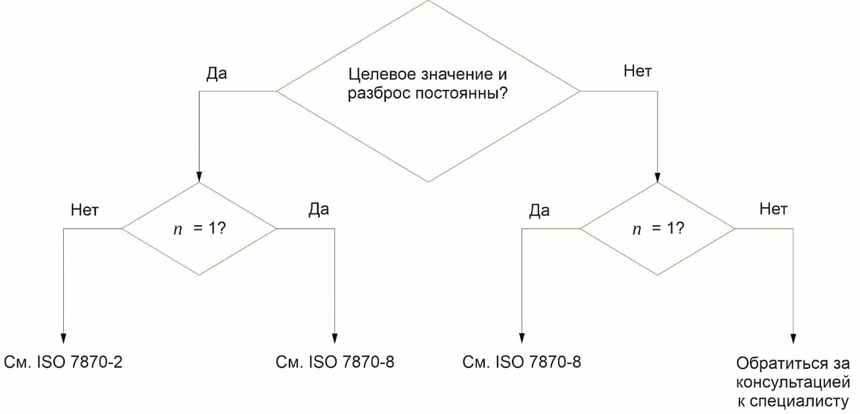
Рисунок 1 – Схема выбора контрольной карты Шухарта для измеряемых данных
4.3 Выбор контрольной карты Шухарта для характеристики с не постоянными целевым значением или разбросом процесса
Существует несколько разновидностей контрольных карт Шухарта, предназначенных для партий с короткими сериями наблюдений и партий малого объема, когда возможны изменения целевого значения или разброса процесса. К ним относятся следующие:
а) карты индивидуальных значений и скользящего размаха при не постоянном целевом значении;
b) карты скользящего среднего и скользящего размаха при не постоянном целевом значении;
c) карты скользящего среднего и скользящего размаха (универсальные карты);
d) карты индивидуальных значений и скользящего размаха (универсальные карты).
Процедура выбора соответствующей контрольной карты приведена на рисунке 2.
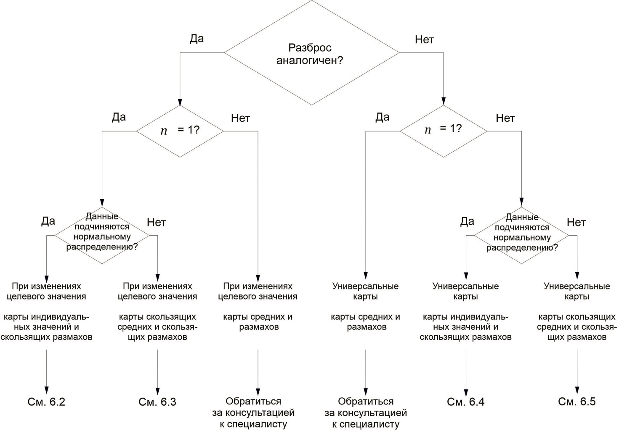
Рисунок 2 – Схема выбора контрольной карты Шухарта для партий с короткими сериями наблюдений и партий малого объема
Пониманию рисунка 2 помогает информация, приведенная в таблице 1.
Таблица 1 – Таблица выбора контрольной карты для партий с короткими сериями наблюдений и партий малого объема (объем подгруппы, n = 1)
Характеристика (параметр) | Целевое значение процесса | Разброс процесса | Распределение данных (выхода процесса) | Наименование карты | Подраздел настоящего стандарта | Дополнительная информация: требуемые результаты
Единственная | Различные значения | Аналогичный | Нормальное | Карты индивидуальных значений и скользящего размаха в случае не постоянного целевого значения | 6.2 | Быстрое реагирование на изменения
Единственная | Различные значения | Аналогичный | Почти нормальное | Карты скользящего среднего и скользящего размаха в случае не постоянного целевого значения | 6.3 | Обнаружение тренда; сглаживание данных

Окончание таблицы 1
Характеристика (параметр) | Целевое значение процесса | Разброс процесса | Распределение данных (выхода процесса) | Наименование карты | Подраздел настоящего стандарта | Дополнительная информация: требуемые результаты
Многомерная | Различные значения | Различный | Почти нормальное | Универсальные карты, карты индивидуальных значений и скользящего размаха | 6.4 | Быстрое реагирование на изменения
Многомерная | Различные значения | Различный | Не нормальное | Универсальные карты, карты скользящего среднего и скользящего размаха | 6.5 | Обнаружение тренда; сглаживание данных

5 Подготовка к построению контрольных карт для партий с короткими сериями наблюдений и смешанных партий малого объема
5.1 Концентрация внимания на процессе
Контрольные карты Шухарта, как правило, применяют к большому объему продукции длинных серий. Одним из следствий этого является то, что SPC часто сфокусировано на статистическом контроле продукции, а не на статистическом управлении процессом. Это связано с тем, что обычно отслеживают выходы процесса, которые являются характеристиками продукции после изменений, а не на параметры процесса, которые вызывают эти изменения.
Процессы с короткими сериями наблюдений и партиями малого объема обладают высокой гибкостью, необходимой для достижения производительности мирового уровня. Основой успешного статистического управления процессами с короткими сериями наблюдений и партиями малого объема является концентрация внимания на процессе, а не на продукции. Несмотря на то, что номинальные характеристики продукции всегда изменяются как по типу, так и по величине, процесс изготовления продукции часто остается неизменным, например:
а) в результате одного и того же процесса сверления получают отверстия различного диаметра и глубины, номинальные значения которых не совпадают;
b) один и тот же станок изготавливает болты с головками различного номинального размера, длины и диаметра;
c) один и тот же пресс выполняет штамповку с различной номинальной шириной пазов;
d) один и тот же процесс смешивания позволяет получать различные растворы с различными химическими элементами и целевыми соотношениями составляющих;
e) один и тот же экструдер изготавливает трубы с различными номинальными наружными и внутренними диаметрами и толщиной стенок;
f) один и тот же механизм изготавливает формы штампов с несколькими полостями;
g) одна и та же операция пайки позволяет получать печатные платы небольшого размера с различной номинальной прочностью припоя.
Примечание – Приведенные примеры относятся к инженерным процессам.
Методы SPC применимы к любому процессу с короткими сериями наблюдений и партиями малого объема, который каким-либо образом повторяется. Возможна передача знаний о процессе из цикла в цикл или от партии к партии. Методы SPC представляют собой способ преобразования данных о продукции с короткими сериями наблюдений в значимую информацию о едином долгосрочном процессе. Это достигается за счет объединения множества характеристик продукции, включающих различные номинальные размеры и единицы измерения, непохожие характеристики и различный разброс процесса в единую контрольную карту Шухарта, основанную на процессе.
SPC с короткими сериями наблюдений, как правило, обеспечивает более информативную, эффективную и результативную альтернативу традиционным методам, например:
- сплошному выходному контролю, который является дорогостоящим мероприятием и характеризует произошедшие изменения;
- первичному контролю, основанному на единственном измерении, который дает ограниченную информацию о настройке и не учитывает изменения процесса с течением времени;
- выходному контролю, который представляет собой стратегию высокого риска, применяемую после события, вызвавшего изменения, содержит слишком мало информации и дает её слишком поздно.
Процедура использования для каждого свойства и номинального размера отдельной контрольной карты нецелесообразна и является сложной в управлении. Она приводит к созданию чрезмерного количества карт, которые часто содержат слишком мало данных, что затрудняет правильную интерпретацию и снижает их пользу.

5.2 Процедура группировки аналогичных процессов
Для эффективной группировки характеристик требуется процедура, которая предотвращает отслеживание данных, поступающих из существенно отличающихся процессов, с помощью одной и той же контрольной карты. Если систематические воздействия неизвестны и не компенсируются, непреднамеренные последствия заключаются в том, что два или более стабильных процесса часто дают ложные срабатывания при мониторинге на одной и той же карте.
Процедура, которая сочетает экспертные знания и анализ данных для создания групп и их корректировки, при необходимости, приведена на рисунке 3.
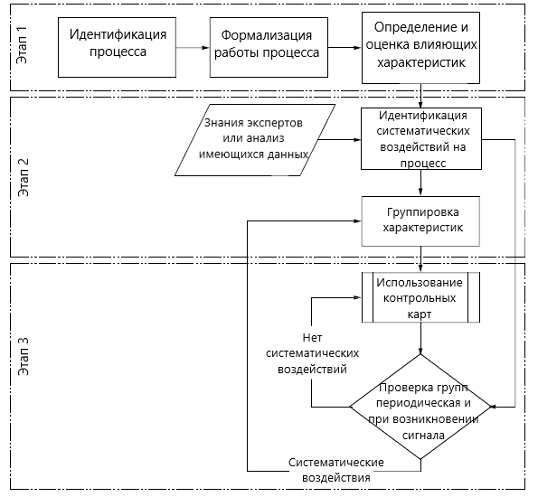
Рисунок 3 – Процедура идентификации и группировки аналогичных характеристик
a) Этап 1. Сначала необходимо идентифицировать потенциально подходящие для группировки процессы. Это могут быть различные процессы, выполняющие одну и ту же процедуру, но с различными характеристиками, такими как номинальное/целевое значение, допуск, материал, процесс измерения, производственное оборудование, инструмент, условия окружающей среды и т. д. Характеристики, которые различаются в процессах, отображают на диаграмме причин и последствий вместе с соответствующим набором параметров (рисунок 4).
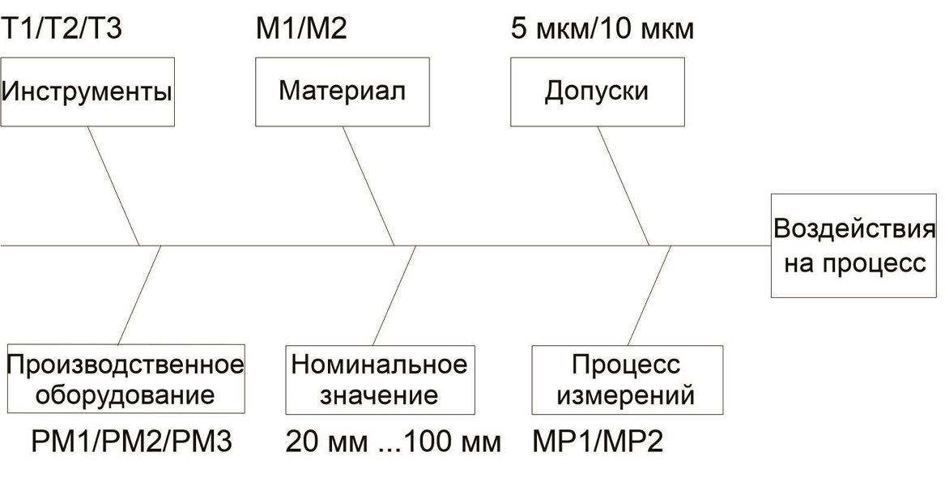
Рисунок 4 – Диаграмма причин и последствий для выявления различий между похожими процессами
b) Этап 2. На следующем этапе определяют, приводит ли различие определенных характеристик процессов к существенным различиям в работе двух или более процессов. Эта информация может быть получена, например, с помощью
1) знаний экспертов/семинаров,
2) моделирования,
3) предварительных экспериментов,
4) статистического анализа существующих данных о процессах.
Если существенных различий нет или различия носят систематический характер, могут быть компенсированы путем нормализации и никакие другие практические причины этому не препятствуют, характеристики могут быть сгруппированы и могут быть применены совместные контрольные карты.
c) Этап 3. При использовании контрольных карт может быть получено больше данных и больше знаний о процессах. Поэтому целесообразно периодически перепроверять то, что условия группировки по-прежнему действительны. Это особенно актуально, если часто возникают сигналы опасности, причину которых невозможно определить. Чтобы иметь возможность оперативно группировать и перегруппировывать процессы, важно записывать характеристики в виде метаданных вместе с измеренными данными, когда каждое измеренное значение можно отнести к группе процессов.
ПРИМЕР – В таблице 2 группировка выполнена для характеристик, приведенных на рисунке 4. Без группировки необходимо контролировать 360 комбинаций. При группировке количество контролируемых комбинаций сократилось до 4. В данном примере предполагается, что инструменты, допуски и процесс измерения не оказывают существенного влияния на процесс, различие в номинальном значении может быть компенсировано путем нормализации, а материал и производственное оборудование оказывают на процесс значительное влияние и не могут быть компенсированы.
Таблица 2 – Пример группировки характеристик
Характеристики | Номер инструмента | Материал | Допуск, мкм | Производственное оборудование | Нормализованное номинальное значение, мм | Процесс измерений
Группа 1 | T1/T2/T3 | М1 | 5-10 | PM1 | 20-100 | MP1/MP2
Группа 2 | T1/T2/T3 | М2 | 5-10 | PM1 | 20-100 | MP1/MP2
Группа 3 | T1/T2/T3 | М1 | 5-10 | PM2 | 20-100 | MP1/MP2
Группа 4 | T1/T2/T3 | М2 | 5-10 | PM2 | 20-100 | MP1/MP2
5.3 Типичные применения
Контрольная карта для партий с короткими сериями наблюдений может быть применена к характеристикам продукции или параметрам процесса независимо от типа свойств или различий в единицах измерения и размахе процесса; например, можно построить единую карту для партий с короткими сериями наблюдений для контроля нескольких характеристик, таких как конусность, параллельность, овальность и твердость цилиндра.
Другим применением является определение партий малого объема, которые проходят различные стадии обработки. Единую контрольную карту для партий с короткими сериями наблюдений используют при контроле показателей качества на различных этапах производственного процесса; например, при механической обработке, термообработке, анодировании и окраске. На фрезерном станке можно настроить одну карту для партий с короткими сериями наблюдений для отслеживания различных выполняемых операций, таких как сверление, расточка и развертывание отверстий по осям X, Y и Z.
Принципы, используемые в контрольных картах для партий с короткими сериями наблюдений, также могут быть применены к ситуациям, отличным от партий с короткими сериями наблюдений и партий малого объема; например, при контроле зазора между дверью автомобиля и панелями кузова, когда зазор измеряют в различных местах (A, B, C и D) для одной комбинации дверь/кузов. Таким образом, единая карта исключает использование четырех различных стандартных карт SPC, по одной для каждой точки измерений.
5.4 Предварительный анализ процесса
Как и при любом внедрении SPC, важно заранее определить типы основных возможных источников изменчивости процесса. Это позволяет определить не только подход SPC, который следует принять, но и корректно ли применение SPC в данном случае. Для этого необходимо сформулировать и рассмотреть вопросы, касающиеся процесса, для партий с короткими сериями наблюдений и партий малого объема. В производственной ситуации следует оценить наиболее вероятные основные источники изменчивости процесса, например:
а) влияние исходного материала: когда поступающий материал или предыдущая операция оказывают существенное влияние;
b) влияние настройки: когда характеристика четко воспроизводится после правильной настройки;
c) влияние оператора: когда процесс в значительной степени зависит от квалификации, аккуратности и внимания работающего персонала;
d) влияние времени: когда процесс может отклоняться (например, из-за износа инструмента или отсутствия пополнения пропорций смеси растворов);
e) влияние крепежа или поддонов: когда крепления или поддоны, удерживающие детали, являются источником существенной несогласованности;
f) влияние параметров процесса: когда результат зависит от параметров процесса (например, глубины и скорости резания, температуры масла);
g) влияние окружающей среды: когда температура и влажность в производственной зоне изменяются;
h) влияние информации: когда изменчивость и несоответствия вызваны частыми изменениями заданий или спецификаций или недостаточной информацией об измерениях.
5.5 Процедура определения правильной первоначальной настройки характеристики процесса
5.5.1 Цель
Данная процедура определяет, является ли приемлемой первоначальная настройка среднего характеристики процесса, если возможно измерение по крайней мере трех единиц.

5.5.2 Область применения и ограничения
Проверка дает точный результат, если значения характеристики процесса подчиняются нормальному распределению. Если распределение не является нормальным, проверка позволяет получить только приближенное значение.
5.5.3 Причины необходимости применения процедуры
Практика регулировки процесса, основанная на единственном измерении, без знания изменчивости, присущей процессу или измерительной системе, может иметь серьезные последствия. Может возникнуть несколько возможных сценариев. Основные из них приведены на рисунке 5 и в таблице 3.
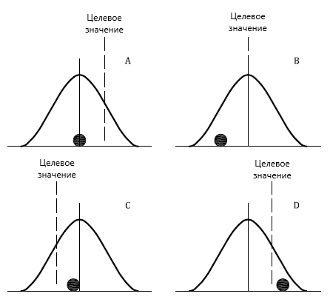
• – единственное наблюдение для настройки процесса
Рисунок 5 – Четыре возможных сценария в случае единственного наблюдения (результата измерения) при настройке процесса
Таблица 3 – Четыре возможных сценария с единственным результатом наблюдений (измерений) при настройке процесса
 | Фактическое среднее процесса (неизвестное) | Значение результата измерения при настройке процесса | Регулировка, выполняемая по результатам наблюдений
 | Фактическое среднее процесса (неизвестное) | Значение результата измерения при настройке процесса | Установка (X) | Последствие
A | Среднее процесса находится слева от целевого значения | Результат измерения находится слева от неизвестного целевого значения, | Вправо на величину отклонения результата измерения от целевого значения | Правильная регулировка
Окончание таблицы 3
 | Фактическое среднее процесса (неизвестное) | Значение результата измерения при настройке процесса | Регулировка, выполняемая по результатам наблюдений
 | Фактическое среднее процесса (неизвестное) | Значение результата измерения при настройке процесса | Установка (X) | Последствие
 |  | совпадает со средним распределения или находится вблизи от него
B | Среднее процесса совпадает с целевым значением | Результат измерения находится слева от неизвестного целевого значения, в левой части распределения | Вправо на величину отклонения результата измерения от целевого значения | Процесс отклоняется от целевого значения на величину регулировки
C | Среднее процесса находится справа от целевого значения | Результат измерения находится справа от неизвестного целевого значения, левее среднего распределения | Влево на величину отклонения результата измерения от целевого значения | Процесс отклоняется в правильном направлении, но на недостаточную величину
D | Среднее процесса находится слева от целевого значения | Результат измерения находится справа от неизвестного целевого значения, в правой части распределения | Влево на величину отклонения результата измерения от целевого значения | Процесс отклоняется в неправильном направлении
5.5.4 Метод
a) Записывают целевое значение характеристики процесса.
b) Выполняют первоначальную настройку процесса в соответствии с установленным способом.
c) Отбирают выборку, по крайней мере из трех единиц, не изменяя настройки.
Примечание – Возможно и предпочтительно сохранение текущей оценки изменчивости, не полагаясь исключительно на небольшую текущую выборку. Даже если истинная изменчивость немного отличается от одной серии к другой, сглаживание за счет объединения данных все равно приносит пользу.
d) Записывают объем выборки (n). Измеряют индивидуальные значения (X) соответствующей характеристики для каждого объекта и записывают их в соответствии с последовательностью выполнения измерений.
e) Вычисляют среднее арифметическое выборки $\overline{X}$ и стандартное отклонение выборки $S$.
f) Вычисляют значение u: $u=\frac{\left(\overline{X}-T\right)}{S}$.
g) Сравнивают u с критическим диапазоном значений размаха Стьюдента u, приведенным в таблице 4, в соответствии с объемом выборки n.
h) Если вычисленное значение u находится в пределах критического диапазона значений размаха u, приведенного в таблице 4, настройка процесса является приемлемой.
i) Если вычисленное значение u выходит за пределы критического диапазона значений размаха u, приведенного в таблице 4, регулируют настройку, чтобы приблизить ее к целевому значению.
j) Повторяют процедуру до тех пор, пока настройка не станет приемлемой.
Таблица 4 – Критический диапазон допустимых значений размаха u
Объем выборки n | 2 | 3 | 4 | 5 | 6 | 7 | 8 | 9 | 10
Критический диапазон значений u | ±4,46 | ±1,69 | ±1,18 | ±0,95 | ±0,82 | ±0,73 | ±0,67 | ±0,62 | ±0,58
Примечание – Существует вероятность 0,1 того, что процесс, настроенный на целевое значение, может не пройти данную проверку.
5.5.5 Пример
Для конкретного процесса целевое значение T равно 4,00, n=3, а механизм настройки обеспечивает регулировку с шагом 0,01. Измерения, выполненные на трех образцах, изготовленных после первоначальной настройки, составили 4,02, 4,00 и 4,02.
Среднее арифметическое – 4,0133.
Стандартное отклонение – 0,0115.
Таким образом
$$u=\frac{\left(\overline{X}-T\right)}{S}=\frac{\left(4,0133-4,00\right)}{0,0115}=1,16.$$
Таблица 4 основана на стандартном t-распределении Стьюдента с использованием статистики:
$$t=\frac{\overline{X}-T}{S/\sqrt{n}}.$$
Оценка стандартного отклонения может быть определена по формуле:
$$S=\sqrt{\frac{\sum{{(X-\overline{X})}^{2}}}{n-1}}.$$
Вычисленное значение u = 1,16 для n = 3 находится в пределах ±1,69 (см. таблицу 4).
Следовательно, настройку процесса следует принимать без каких-либо корректировок.
5.6 Процедура предварительного установления контрольных границ на картах SPC для партий с короткими сериями наблюдений и партий малого объема
5.6.1 Цель
Данная процедура позволяет получить информацию для определения центральных линий и контрольных границ контрольных карт при контроле партий малого объема или партий с короткими сериями наблюдений, в случае наличия недостоверной статистической информации для измерений или замены характеристик продукции, объектов или параметров процесса.
Перед использованием этой процедуры важно провести предварительный анализ процесса в соответствии с 5.4.
5.6.2 Область применения
Как и в случае с контрольными картами Шухарта, контрольные границы основаны на предположении о постоянстве среднего и стандартного отклонения в каждой партии малого объема или партии с короткими сериями наблюдений. Для процессов с предполагаемым отклонением параметров процесса или другими особенностями следует обратиться за консультацией к специалисту.
5.6.3 Причины необходимости применения процедуры
Важность статистического контроля процессов для партий с короткими сериями наблюдений и смешанных партий малого объема требует быстрого построения контрольных карт. Следовательно, общая рекомендация по установлению контрольных границ с использованием не менее 25 подгрупп данных (с как минимум десятью предварительными подгруппами) не может быть выполнена. Для установления соответствующих контрольных границ на контрольных картах в данном случае необходимо иметь обоснованные оценки среднего и стандартного отклонения процесса, а также информацию о распределении. Контрольные границы, вынужденно основанные на ограниченных объемах выборки, устанавливают с использованием графиков, построенных на нормальной вероятностной бумаге.
5.6.4 Метод
После признания настройки приемлемой для составления контрольных карт выполняют измерения и записывают их результаты в соответствии с последовательностью изготовления объектов и их количеством, признанным практически возможным.
a) Наносят отдельные значения на стандартный график в последовательности изготовления объектов. Если есть очевидные отклонения, необходимо выяснить их причины. Если очевидных отклонений нет, продолжают выполнять данный метод.
b) В дополнение к построению значений вручную для выполнения этих и других действий можно использовать программное обеспечение.
c) Составляют таблицу значений в порядке их возрастания в соответствии с процентными точками, приведенными в таблице 5 для объема выборки.
d) Результаты наносят на график на нормальной вероятностной бумаге (пример которой показан на рисунке A.5).
e) Если это выполнимо, проводят наилучшую прямую линию через точки данных. Необходимо продлить линии до границ вероятностной бумаги. Определяют центральную линию контрольной карты индивидуальных значений или среднего по измеренному значению, соответствующему 50 %-ной точке на шкале уровня вероятности. Определяют стандартное отклонение индивидуальных значений, разделив на 4 расстояние по линии 4s от линии данных до пересечения нанесенной линии с точкой 50 %. На основе этих оценок среднего и стандартного отклонения индивидуальных значений строят соответствующую контрольную карту.
f) Если более целесообразно провести через точки данных плавную кривую, это указывает на ассиметричность распределения. См. ISO/TR 18532 для дальнейшего анализа и его интерпретации.
g) Если исходя из количества первоначально проведенных измерений через точки, нанесенные на вероятностную бумагу, нецелесообразно проводить прямую или плавную кривую, следует увеличить объем выборки. Процедуру продолжают до тех пор, пока не будут определены границы или не будет принято решение о прекращении выполнения процедуры, после чего выявляют причины сложившейся ситуации.
Таблица 5 – Уровень вероятности (в процентах) для построения графика при объеме выборок от 3 до 20
 | Объем выборки, n
 | 3 | 4 | 5 | 6 | 7 | 8 | 9 | 10 | 11 | 12 | 13 | 14 | 15 | 16 | 17 | 18 | 19 | 20
a) | 21 | 16 | 13 | 11 | 9 | 8 | 7 | 7 | 6 | 6 | 5 | 5 | 5 | 4 | 4 | 4 | 4 | 3
a) | 50 | 39 | 31 | 26 | 23 | 20 | 18 | 16 | 15 | 14 | 13 | 12 | 11 | 10 | 10 | 9 | 9 | 8
a) | 79 | 61 | 50 | 42 | 36 | 32 | 29 | 26 | 24 | 22 | 20 | 19 | 17 | 16 | 15 | 15 | 14 | 13
a) |  | 84 | 69 | 58 | 50 | 44 | 39 | 36 | 32 | 30 | 28 | 26 | 24 | 22 | 21 | 20 | 19 | 18
a) |  |  | 87 | 74 | 64 | 56 | 50 | 45 | 41 | 38 | 35 | 33 | 30 | 29 | 27 | 25 | 24 | 23
a) |  |  |  | 89 | 77 | 68 | 61 | 55 | 50 | 46 | 43 | 40 | 37 | 35 | 33 | 31 | 29 | 28
a) |  |  |  |  | 91 | 80 | 71 | 64 | 59 | 54 | 50 | 47 | 43 | 41 | 38 | 36 | 34 | 33
Окончание таблицы 5
 | Объем выборки, n
 | 3 | 4 | 5 | 6 | 7 | 8 | 9 | 10 | 11 | 12 | 13 | 14 | 15 | 16 | 17 | 18 | 19 | 20
 |  |  |  |  |  | 92 | 82 | 74 | 68 | 62 | 57 | 53 | 50 | 47 | 44 | 42 | 40 | 38
 |  |  |  |  |  |  | 93 | 84 | 76 | 70 | 65 | 60 | 57 | 53 | 50 | 47 | 45 | 43
 |  |  |  |  |  |  |  | 93 | 85 | 78 | 72 | 67 | 63 | 59 | 56 | 53 | 50 | 48
 |  |  |  |  |  |  |  |  | 94 | 86 | 80 | 74 | 70 | 65 | 62 | 58 | 55 | 52
 |  |  |  |  |  |  |  |  |  | 94 | 87 | 81 | 76 | 71 | 67 | 64 | 60 | 57
 |  |  |  |  |  |  |  |  |  |  | 95 | 88 | 83 | 78 | 73 | 69 | 66 | 62
 |  |  |  |  |  |  |  |  |  |  |  | 95 | 89 | 84 | 79 | 75 | 71 | 67
 |  |  |  |  |  |  |  |  |  |  |  |  | 95 | 90 | 85 | 80 | 76 | 72
 |  |  |  |  |  |  |  |  |  |  |  |  |  | 96 | 90 | 85 | 81 | 77
 |  |  |  |  |  |  |  |  |  |  |  |  |  |  | 96 | 91 | 86 | 82
 |  |  |  |  |  |  |  |  |  |  |  |  |  |  |  | 96 | 91 | 87
 |  |  |  |  |  |  |  |  |  |  |  |  |  |  |  |  | 96 | 92
 |  |  |  |  |  |  |  |  |  |  |  |  |  |  |  |  |  | 97
Таблица 5 основана на построении графика точек 100 (i - 3/8)/(n + 1/4) для i = 1, 2, …, n.
5.6.5 Пример
После принятия настройки на основе трех измерений были измерены еще три единицы. Шесть результатов в последовательности изготовления:
49,94; 50,00; 49,98; 50,11; 49,88; 50,04.
a) Составляют предварительную контрольную карту статистического управления процессом для партий малого объема.
b) Проверяют стабильность процесса.
График из шести последовательных результатов измерений, приведенный на рисунке 6, не выявил какой-либо очевидной особенности, связанной со стабильностью процесса.
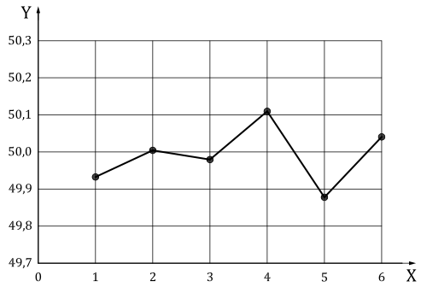
X – номер подгруппы; Y – значение результата измерения
Рисунок 6 – Предварительная проверка стабильности процесса
c) Проверяют нормальность распределения процесса.
Результаты в порядке возрастания приведены в таблице 6 в соответствии с процентными точками для данного объема выборки (см. таблицу 5).
Таблица 6 – Данные для построения графика на нормальной вероятностной бумаге
Результат измерений | Процентная точка на графике
49,88 | 11
49,94 | 26
49,98 | 42
50,00 | 58
50,04 | 74
50,11 | 89
Значения нанесены на нормальную вероятностную бумагу (см. рисунок 7 и приложение А).
Через точки данных проведена прямая линия. Поскольку соответствие данных этой линии достаточно хорошее, можно считать, что данные подчиняются нормальному распределению. Это, наряду с предварительными техническими знаниями о среднем процесса, указывает на то, что данную модель изменчивости обоснованно можно считать нормальной.
Кроме того, с помощью современного программного обеспечения легко могут быть выполнены статистические тесты, такие как тест АНДЕРСОНА-ДАРЛИНГА для проверки соответствия данных нормальному распределению.
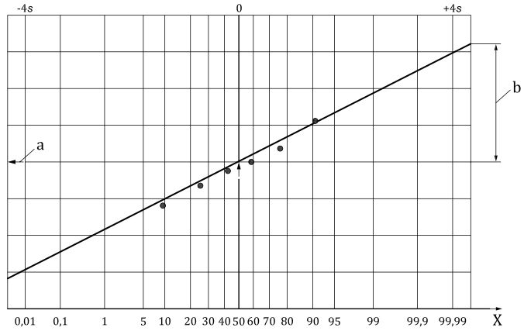
a – среднее; b – 4 стандартных отклонения; X – уровень вероятности слева (%)
Примечание – В дополнение к графикам вероятности и т. д. используют целевые значения в качестве центральной линии и стандартное отклонение, полученное на основе предыдущих данных.
Рисунок 7 – Нормальная вероятностная бумага
d) Оценивают среднее процесса и стандартное отклонение.
Среднее процесса и стандартное отклонение рассчитывают на основе таблицы нормальных вероятностей, таким образом:
Выборочное среднее: 50,00 (значение, соответствующее пересечению нанесенной линии и значения уровня вероятности 50 %).
Выборочное стандартное отклонение: 0,08 (четверть расстояния, по линии 4s от линии данных до линии среднего на рисунке 7).
Те же данные при введении в программное обеспечение дают среднее 49,99, стандартное отклонение 0,0796, n = 6, AD = 0,129, p-значение 0,959 и график, приведенный на рисунке 8:
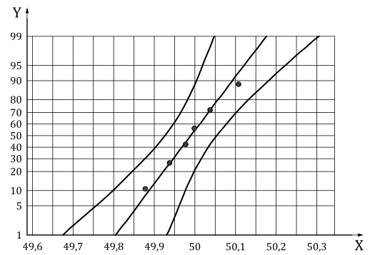
X – результаты измерений; Y – уровень вероятности (в процентах)
Рисунок 8 – График, построенный с помощью программного обеспечения
Эти значения среднего и стандартного отклонения теперь можно использовать для построения центральной линии и контрольных границ для соответствующей предварительной контрольной карты статистического управления процессом для партий малого объема и партий с короткими сериями наблюдений.
6 Построение и применение контрольных карт для партий с короткими сериями наблюдений и смешанных партий малого объема
6.1 Общие положения
Ниже приведены методы построения и применения четырех видов контрольных карт для партий с короткими сериями наблюдений и смешанных партий малого объема, упомянутых в 4.3 и на рисунке 2. Все они основаны на понимании того, что для работы доступна достоверная информация о целевом значении и изменчивости (например, стандартном отклонении) контролируемой характеристики.
6.2 Карта индивидуальных значений и скользящего размаха в случае не постоянного целевого значения
6.2.1 Цель
Данная процедура описывает настройку и использование карты SPC, применяемой при соблюдении следующих условий:
a) объем выборки равен одной единице;
b) необходимо контролировать процесс, который изготавливает объекты различных размеров или с различными характеристиками, различными целевыми или номинальными значениями;
c) ожидается, что изменчивость характеристик постоянна на протяжении всей работы процесса;
d) необходимо своевременное реагирование на любое внезапное изменение контролируемых характеристик.
6.2.2 Область применения
Применение данного метода включает ситуации, когда:
а) объем выборки ограничен одной единицей;
b) необходимо уменьшить количество контрольных карт, когда на одном рабочем месте контролируют несколько различных характеристик;
c) параметр процесса или характеристика продукции постоянно изменяются вокруг номинального значения, например, при коротких сериях наблюдений аналогичных объектов различных размеров, обрабатываемых на одном и том же рабочем месте;
d) ожидается, что изменчивость характеристик процесса постоянна на протяжении всей работы процесса;
e) требуется своевременное реагирование на любое изменение уровня процесса;
f) изменчивость исследуемых характеристик приблизительно соответствует нормальному распределению.
6.2.3 Метод
Устанавливают целевое значение переменной на картах индивидуальных значений и скользящего размаха (см. рисунок A.1). Используют метод, описанный в ISO 7870-2 со следующими исключениями.
a) Устанавливают целевое значение для каждого объекта или характеристики. Как правило, это номинальное значение, желаемое значение или полученное общее среднее арифметическое.
b) На графике индивидуальных значений каждая точка графика соответствует одному результату измерения. Составляют график отклонений от соответствующего целевого значения (например, X минус номинальное значение или X минус общее среднее арифметическое), если применимо.
c) По мере поступления данных каждого отдельного измерения постепенно строят карту (X − T) в разделе «распределение». Следует убедиться, что форма распределения является приблизительно нормальной (симметричной и колоколообразной).
d) На карте скользящего размаха наносят абсолютное значение разности между каждыми двумя последовательными точками графика (X − T).
e) Рассчитывают центральные линии и контрольные границы, используя таблицу 7. Продолжают данную процедуру и контролируют управление процессом в соответствии с ISO 7870-2.
Таблица 7 – Основные данные для построения карты индивидуальных значений и скользящего размаха в случае не постоянного целевого значения
 | Индивидуальное значение | Размах
Точка графика | X − T | $$R_{moving}$$
$$C_{L}$$ | 0 | $R_{exp}$^{a)}
$$U_{CL}$$ | $$+2,66R_{exp}$$ | $$3,27R_{exp}$$
$$L_{CL}$$ | $$-2,66R_{exp}$$ | 0
^{a)} $R_{exp}$ = (1,128·среднее стандартное отклонение) для скользящего размаха по двум точкам.
6.2.4 Пример
При непрерывном процессе экструзии с короткими сериями наблюдений каждые 10 мин отбирают по одному образцу. Для каждого образца измеряют длину экструзии. На одном рабочем месте изготавливают объекты четырех размеров: маленькие, средние, большие и очень большие. Процесс настроен на изготовление объектов с номинальной длиной 17,0; 20,0; 30,0 и 36,0, соответственно. Указанный допуск для всех размеров объекта составляет ± 5,0 от номинального значения.
Традиционно сложилось так, что в данном процессе значение $R_{exp}$ является приблизительно постоянным для всех размеров экструзии и составляет 2,0. Это основано на скользящих размахах по двум значениям.
Итак
Объект | A | B | C | D
T | 20 | 30 | 17 | 36
$$R_{exp}$$ | 2,0 | 2,0 | 2,0 | 2,0
В таблице 8 приведены результаты 12 последовательных выборок, отобранных на этом рабочем месте. Построена контрольная карта процесса экструзии.
Таблица 8 – Данные и результаты вычислений для построения карты индивидуальных значений и скользящего размаха в случае не постоянного целевого значения
Объект | A | A | A | B | B | B | B | A | A | D | C | C
X | 23 | 18 | 17 | 29 | 30 | 33 | 31 | 21 | 18 | 37 | 16 | 14
T | 20 | 20 | 20 | 30 | 30 | 30 | 30 | 20 | 20 | 36 | 17 | 17
X − T | 3 | –2 | –3 | –1 | 0 | 3 | 1 | 1 | –2 | 1 | –1 | –3
$$R_{moving}$$ | — | 5 | 1 | 2 | 1 | 3 | 2 | 0 | 3 | 3 | 2 | 2
Построенная компьютером контрольная карта показана на рисунке 9. Форма контрольной карты для построения вручную приведена на рисунке A.1.
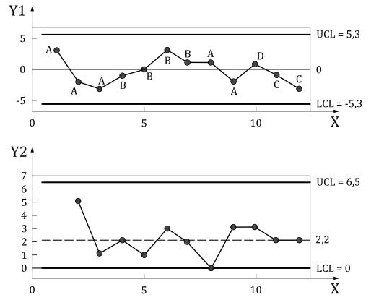
X – номер подгруппы; Y1 – индивидуальные значения; Y2 – скользящий размах
Рисунок 9 – Контрольные карты индивидуальных значений и скользящих размахов в случае не постоянного целевого значения
Интерпретация карт индивидуальных значений и скользящих размахов для партий с короткими сериями наблюдений аналогична интерпретации контрольных карт Шухарта, приведенной в ISO 7870-2. Единственным принципиальным отличием является желательность указания объекта на карте индивидуальных значений, как показано на рисунке 9.
6.3 Карта скользящего среднего и скользящего размаха в случае не постоянного целевого значения
6.3.1 Цель
Данная процедура описывает настройку и использование карты SPC, применимой при соблюдении следующих условий:
a) объем выборки равен одной единице;
b) необходимо контролировать процесс, который изготавливает объекты различного размера или с различными характеристиками, различными целевыми или номинальными значениями;
c) ожидается, что изменчивость характеристик постоянна на протяжении всей работы процесса;
d) выявление тенденций важнее, чем реагирование на внезапные изменения.
6.3.2 Область применения
Применение данного метода включает ситуации, когда:
а) объем выборки ограничен одной единицей;
b) необходимо уменьшить количество контрольных карт, когда на одном рабочем месте контролируют несколько различных характеристик;
c) параметр процесса или характеристика продукции постоянно изменяются вокруг номинального значения, например, при коротких сериях наблюдений аналогичных объектов различных размеров, обрабатываемых на одном и том же рабочем месте;
d) более важно определить тенденции, чем внезапные изменения.
6.3.3 Метод
Строят специальную карту скользящего среднего и скользящего размаха, показанную на рисунке A.2. Используют метод, описанный в ISO 7870-2, за следующими исключениями.
a) Устанавливают целевое значение для каждого объекта или характеристики. Как правило, это номинальное значение, желаемое значение или полученное общее среднее арифметическое.
b) На графике скользящего среднего каждую точку рассчитывают и строят по двум последовательным значениям (X − T). Строят график скользящего среднего X минус номинальное значение или X минус общее среднее арифметическое, в зависимости от обстоятельств.
c) По мере поступления данных о результатах измерений постепенно строят карту (X − T) в разделе «распределение». Необходимо обратить внимание на форму распределения, как описано в ISO 7870-5.
d) На карте скользящего размаха наносят абсолютное значение разности между каждыми двумя последовательными точками графика (X − T).
e) Рассчитывают центральные линии и контрольные границы, используя таблицу 9.
f) Продолжают процедуру и контролируют управление и воспроизводимость процесса в соответствии с ISO 7870-5.
Таблица 9 – Основные данные для построения карты скользящего среднего и скользящего размаха в случае не постоянного целевого значения
 | Скользящее среднее | Скользящий размах
Точка графика | Скользящее среднее X − T | Скользящий размах X − T
$$C_{L}$$ | 0 | $R_{exp}$^{a)}
$$U_{CL}$$ | $$+1,88R_{exp}$$ | $$3,27R_{exp}$$
$$L_{CL}$$ | $$-1,88R_{exp}$$ | 0
^{a)} $R_{exp}$ = (1,128·среднее стандартное отклонение) для скользящего размаха по двум точкам.
6.3.4 Пример
Для иллюстрации построения контрольной карты скользящего среднего по коротким сериям наблюдений и для объектов, имеющих не постоянное целевое значение и постоянную изменчивость использованы данные 6.2.4. В таблице 10 показано, что для расчета скользящего среднего по данным таблицы 7 требуется всего одна дополнительная строка.
Таблица 10 – Данные и расчеты для построения карты скользящего среднего и скользящего размаха в случае не постоянного целевого значения
Объект | A | A | A | B | B | B | B | A | A | D | C | C
X | 23 | 18 | 17 | 29 | 30 | 33 | 31 | 21 | 18 | 37 | 16 | 14
T | 20 | 20 | 20 | 30 | 30 | 30 | 30 | 20 | 20 | 36 | 17 | 17
X − T | 3 | –2 | –3 | –1 | 0 | 3 | 1 | 1 | –2 | 1 | –1 | –3
$${\overline{X}}_{moving}$$ | – | 0,5 | -2,5 | -2 | -0,5 | 1,5 | 2 | 1 | -0,5 | -0,5 | 0 | -2
$$R_{moving}$$ | – | 5 | 1 | 2 | 1 | 3 | 2 | 0 | 3 | 3 | 2 | 2

Построенный компьютером график скользящего среднего показан на рисунке 10. Карта скользящего размаха идентична приведенной в примере 6.2.4. Форма контрольной карты для построения вручную приведена на рисунке A.2.
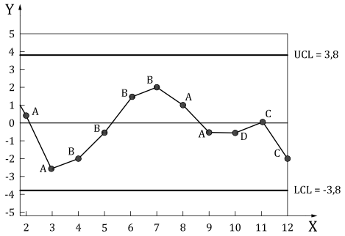
X – номер подгруппы; Y – скользящее среднее
Рисунок 10 – Контрольная карта скользящего среднего и скользящего размаха в случае не постоянного целевого значения
Интерпретация карты скользящего среднего приведена в ISO 7870-5. Интерпретация карты скользящего среднего для партий с короткими сериями наблюдений аналогична интерпретации специальных контрольных карт, приведенной в ISO 7870-5. Единственным принципиальным отличием является желательность указания объекта на карте скользящего среднего, как показано на рисунке 10.
6.4 Универсальная карта индивидуальных значений и скользящего размаха
6.4.1 Цель
Данная процедура описывает настройку и использование карты SPC, применимой при выполнении следующих условий:
a) объем выборки равен одной единице;
b) необходимо контролировать процесс, который изготавливает объекты различного размера или с различными характеристиками и различными целевыми значениями;
c) наблюдаются существенные изменения значений среднего размаха или стандартного отклонения с различными характеристиками, целевыми или номинальными значениями;
d) требуется своевременное реагирование на любое внезапное изменение контролируемых характеристик.
6.4.2 Область применения
Применение данного метода охватывает ситуации, когда:
а) объем выборки ограничен одной единицей;
b) необходимо уменьшить количество контрольных карт, когда на одном рабочем месте контролируют несколько различных характеристик;
c) параметр процесса или характеристика продукции постоянно изменяются вокруг целевого значения, например, при коротких сериях наблюдений аналогичных объектов различных размеров, изготавливаемых на одном рабочем месте;
d) степень изменчивости процесса меняется в зависимости от типа характеристики и размера объекта;
e) требуется своевременное реагирование на любое изменение уровня процесса;
f) изменчивость индивидуальных значений приблизительно соответствует нормальному распределению (симметричному и «колоколообразному»).
6.4.3 Метод
Строят универсальную карту индивидуальных значений и скользящего размаха, показанную на рисунке A.3. Используют метод, описанный в ISO 7870-2 со следующими исключениями.
a) Устанавливают целевые или опорные значения в виде целевого, желаемого или общего среднего арифметического, а также показателя изменчивости, $R_{exp}$, для объекта или характеристики. Вводят эти целевые значения для каждой характеристики или объекта в соответствующие столбцы A, B, C, D, E таблицы под картами.
b) На графике индивидуальных значений каждая точка графика представляет собой один результат измерений. Наносят на график отклонения от соответствующего целевого значения после нормирования по $R_{exp}$, а именно ${(X-T)/R}_{exp}$.
Примечание – Если вместо $X-T$ построить график ${(X-T)/R}_{exp}$, то оператор может не уловить величину изменений. Статистически это эквивалентно построению графика $X-T$ и включению $R$ в контрольные границы.
c) По мере получения каждого отдельного результата измерений постепенно строят карту ${(X-T)/R}_{exp}$ в разделе «распределение». Необходимо убедиться, что форма распределения приблизительно соответствует нормальному распределению (симметричному и «колоколообразному»).
d) На карту скользящего размаха наносят абсолютное значение разности каждых двух последовательных точек графика ${(X-T)/R}_{exp}$.
e) Строят центральные линии карты индивидуальных значений и размаха по значениям, указанным в таблице 11, а именно 0 и 1 соответственно.
f) Рассчитывают контрольные границы, используя таблицу 11. Наносят их на график.
g) Продолжают процедуру и контролируют управление и воспроизводимость процесса в соответствии с ISO 7870-2 и ISO 22514.
Таблица 11 – Основные данные для построения универсальной карты индивидуальных значений и скользящего размаха
 | Индивидуальное значение | Размах
Точка графика | ${(X-T)/R}_{exp}$^{a)} | $$R_{moving}$$
$$C_{L}$$ | 0 | 1
$$U_{CL}$$ | $$+2,66$$ | $$3,27$$
$$L_{CL}$$ | $$-2,66$$ | 0
Примечание – Центральные линии и контрольные границы в таблице 10 не зависят от целевого значения и стандартного отклонения исследуемых показателей. Следовательно, полученная контрольная карта является универсальной.
^{a)} $R_{exp}$=(1,128*среднее стандартное отклонение) для скользящего размаха по двум точкам.
6.4.4 Пример
Необходимо контролировать процесс, в котором происходят частые изменения изготавливаемого объекта. Объекты различаются как по размерам, так и по изменчивости. Известна достоверная информация о целевом значении и среднем стандартном отклонении каждого объекта.
Объект | A | B | C
T | 10 | 40 | 30
$$R_{exp}$$ | 1 | 3 | 2
Отдельные единицы отбирают через соответствующие промежутки времени, результаты отображают в хронологической последовательности.
Объект | A | A | A | A | A | A | B | B | B | B | B | C | C | C
Результат измерений | 10 | 9 | 11 | 10 | 10 | 9 | 40 | 37 | 39 | 43 | 40 | 32 | 30 | 29

Для этого процесса разработана универсальная контрольная карта индивидуальных значений и скользящего размаха для партий с короткими сериями.
Результаты приведены в таблице 12.
Таблица 12 – Данные и расчеты для построения универсальной карты индивидуальных значений и скользящего размаха
Объект | A | A | A | A | A | A | B | B | B | B | B | C | C | C
X | 10 | 9 | 11 | 10 | 10 | 9 | 40 | 37 | 39 | 43 | 40 | 32 | 30 | 29
T | 10 | 10 | 10 | 10 | 10 | 10 | 40 | 40 | 40 | 40 | 40 | 30 | 30 | 30
X − T | 0 | –1 | 1 | 0 | 0 | –1 | 0 | –3 | –1 | 3 | 0 | 2 | 0 | –1
$$R_{exp}$$ | 1 | 1 | 1 | 1 | 1 | 1 | 3 | 3 | 3 | 3 | 3 | 2 | 2 | 2
$${(X-T)/R}_{exp}$$ | 0 | –1 | 1 | 0 | 0 | –1 | 0 | –1 | –0,3 | 1 | 0 | 1 | 0 | –0,5
$$R_{moving}$$ | — | 1 | 2 | 1 | 0 | 1 | 1 | 1 | 0,7 | 1,3 | 1 | 1 | 1 | 0,5
Наблюдаемые данные, X и $R_{exp}$ здесь округлены для более четкого понимания подхода. На практике желательно, чтобы разрешение результатов измерений было не более половины среднего стандартного отклонения.

Построенная компьютером контрольная карта показана на рисунке 11. Форма контрольной карты для построения вручную приведена на рисунке A.3.

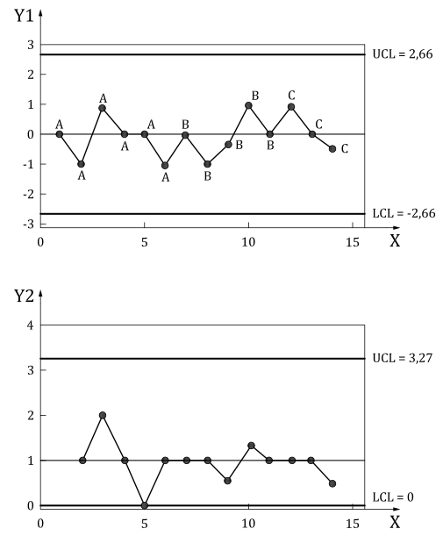
X – номер подгруппы; Y1 – индивидуальные значения; Y2 – скользящий размах
Рисунок 11 – Универсальная карта индивидуальных значений и скользящих размахов
6.5 Универсальная карта скользящего среднего и скользящего размаха
6.5.1 Цель
Данная процедура описывает настройку и использование карты SPC, применимой при выполнении следующих условий:
a) объем выборки равен одной единице;
b) необходимо контролировать процесс, который изготавливает объекты различного размера с различными характеристиками и различными целевыми значениями;
c) наблюдаются существенные изменения значения среднего размаха или стандартного отклонения при различных характеристиках или целевых значениях;
d) выявление тенденций важнее, чем реагирование на внезапные изменения.
6.5.2 Область применения
Применение данного метода охватывает ситуации, когда:
а) объем выборки ограничен одной единицей;
b) необходимо уменьшить количество контрольных карт, когда на одном рабочем месте контролируют несколько различных характеристик;
c) параметр процесса или характеристика продукции постоянно изменяются вокруг номинального значения, например, при коротких сериях наблюдений аналогичных объектов различных размеров, обрабатываемых на одном рабочем месте;
d) степень изменчивости процесса меняется в зависимости от типа характеристики и/или размеров объекта;
e) более важно определить тенденции, чем внезапные изменения.
6.5.3 Метод
Строят универсальную карту скользящего среднего и скользящего размаха, показанную на рисунке A.4. Используют метод, описанный в ISO 7870-5, со следующими исключениями.
a) Устанавливают целевые или опорные значения в виде номинального, желаемого или общего среднего арифметического, а также ранее установленного показателя изменчивости, $R_{exp}$, для каждого объекта или характеристики. Вводят эти целевые значения для каждой характеристики или объекта в соответствующие столбцы A, B, C, D, E таблицы под картами.
b) На графике скользящего среднего рассчитывают и наносят каждую точку среднего двух последовательных значений ${(X-T)/R}_{exp}$.
c) По мере поступления данных о каждом результате измерений постепенно строят карту ${(X-T)/R}_{exp}$ в разделе «распределение». Необходимо убедиться, что форма распределения приблизительно нормальная (симметричная «колоколообразная»).
d) На карте скользящего размаха наносят абсолютное значение разности каждых двух последовательных точек ${(X-T)/R}_{exp}$.
e) Строят центральные линии карты скользящего среднего и скользящего размаха по значениям, указанным в таблице 13, а именно 0 и 1 соответственно.
f) Рассчитывают контрольные границы, используя таблицу 12. Наносят их на график.
Продолжают процедуру и контролируют управление и воспроизводимость процесса в соответствии с ISO 7870-5.
Таблица 13 – Основные данные для построения универсальной карты скользящего среднего и скользящего размаха
 | Скользящее среднее | Скользящий размах
Точка графика | Среднее двух последовательных значений ${(X-T)/R}_{exp}$^{a)} | Абсолютная разность каждых двух последовательных точек графика ${(X-T)/R}_{exp}$
$$C_{L}$$ | 0 | $$1$$
$$U_{CL}$$ | $$+1,88$$ | $$3,27$$
$$L_{CL}$$ | $$-1,88$$ | 0
^{a)} $R_{exp}$=(1,128·среднее стандартное отклонение) для скользящего размаха по двум точкам.
6.5.4 Пример
Для иллюстрации построения контрольной карты скользящего среднего с короткими сериями наблюдений для объектов, имеющих не постоянные целевые значения и изменчивость использованы данные 6.4.4. В таблице 14 показано, что для расчета скользящего среднего в таблице 12 требуется всего одна дополнительная строка.
Таблица 14 – Данные и расчеты для построения карты скользящего среднего и скользящего размаха в случае не постоянного целевого значения
объект | A | A | A | A | A | A | B | B | B | B | B | C | C | C
X | 10 | 9 | 11 | 10 | 10 | 9 | 40 | 37 | 39 | 43 | 40 | 32 | 30 | 29
T | 10 | 10 | 10 | 10 | 10 | 10 | 40 | 40 | 40 | 40 | 40 | 30 | 30 | 30
X − T | 0 | -1 | 1 | 0 | 0 | -1 | 0 | -3 | -1 | 3 | 0 | 2 | 0 | -1
$$R_{exp}$$ | 1 | 1 | 1 | 1 | 1 | 1 | 3 | 3 | 3 | 3 | 3 | 2 | 2 | 2
$${(X-T)/R}_{exp}$$ | 0 | -1 | 1 | 0 | 0 | -1 | 0 | -1 | -0,3 | 1 | 0 | 1 | 0 | -0,5
$${\overline{X}}_{moving}$$ | – | -0,5 | 0 | 0,5 | 0 | -0,5 | -0,5 | -0,5 | -0,6 | 0,3 | 0,5 | 0,5 | 0,5 | -0,2
$$R_{moving}$$ | – | 1 | 2 | 1 | 0 | 1 | 1 | 1 | 0,7 | 1,3 | 1 | 1 | 1 | 0,5

Построенный компьютером график скользящего среднего показан на рисунке 12. Карта скользящего размаха идентична приведенной в примере 6.4.4. Форма контрольной карты для построения вручную приведена на рисунке A.4.
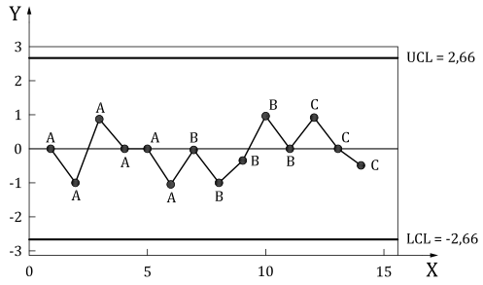
X – номер подгруппы; Y – индивидуальные значения
Рисунок 12 – Универсальная карта скользящего среднего для партий с короткими сериями наблюдений

Приложение А
(справочное)
Формы контрольных карт и
нормальной вероятностной бумаги

Контрольная карта процесса
34
ГОСТ ISO 7870-8
(проект, первая редакция)
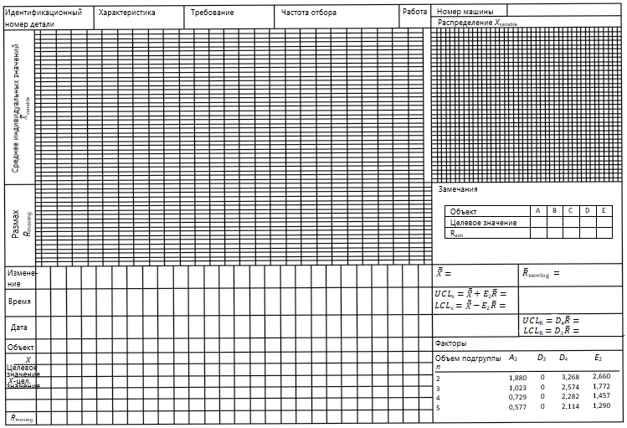
Рисунок А.1 – Карта индивидуальных значений и скользящего размаха в случае не постоянного целевого значения

Контрольная карта процесса
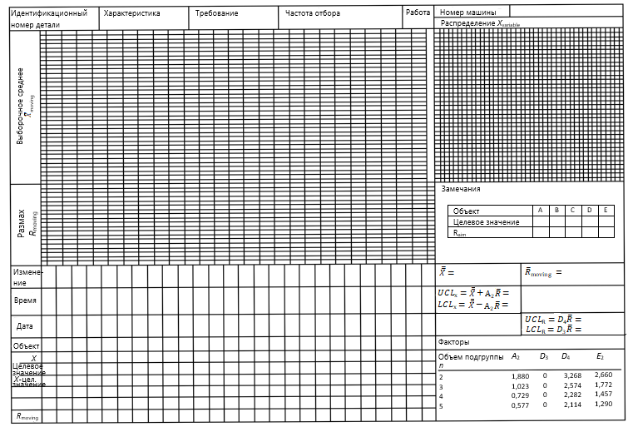
ГОСТ ISO 7870-8
(проект, первая редакция)
Рисунок А.2 – Контрольная карта скользящего среднего и скользящего размаха в случае не постоянного целевого значения
35

Контрольная карта процесса
36
ГОСТ ISO 7870-8
(проект, первая редакция)
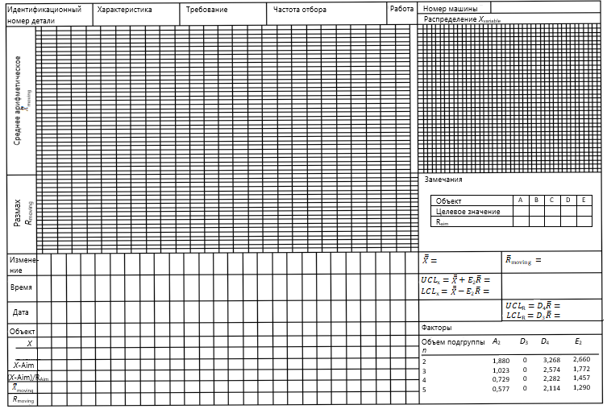
Рисунок А.3 – Универсальная карта индивидуальных значений и скользящего размаха

Контрольная карта процесса
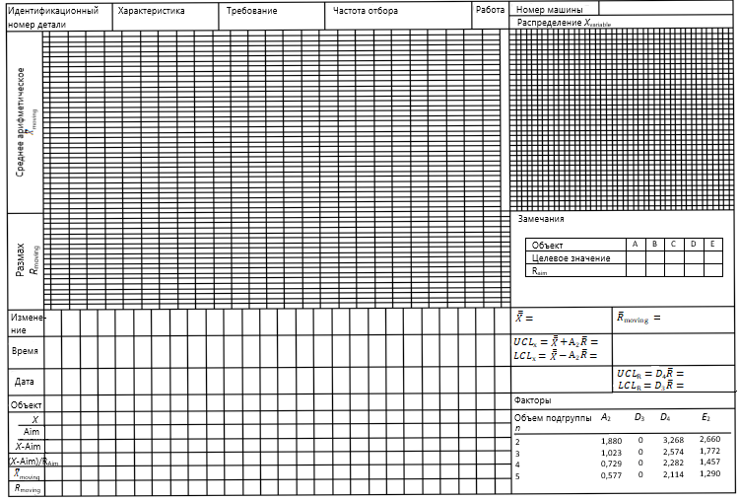
ГОСТ ISO 7870-8
(проект, первая редакция)
Рисунок А.4 – Универсальная контрольная карта скользящего среднего и скользящего размаха
37

Библиография
- ISO 3534-2, Statistics — Vocabulary and symbols — Part 2: Applied statistics
- ISO 7870-1, Control charts — Part 1: General guidelines
- ISO 7870-2, Control charts — Part 2: Shewhart control charts
- ISO 7870-4, Control charts — Part 4: Cumulative sum charts
- ISO 7870-5, Control charts — Part 5: Specialized control charts
- ISO 7870-6, Control charts — Part 6: EWMA control charts
- ISO 22514-4 (all parts), Statistical methods in process management — Capability and performance
- ISO/TR 18532, Guidance on the application of statistical methods to quality and to industrial standardization

УДК 658.562.012.7:65.012.122:006.352 | МКС 03.120.30
Ключевые слова: контрольная карта, партия с короткими сериями наблюдений, смешанная партия малого объема, индивидуальное значение, среднее, среднее арифметическое, скользящий размах, стандартное отклонение процесса, контрольные границы, целевое значение

Генеральный директор ЗАО «НИЦ КД»,
доктор техн. наук В. Г. Шолкин

Руководитель разработки
Советник ген.директора, канд. техн. наук И. В. Львова

Ответственный исполнитель
Начальник НИО И.В. Данилова

1) В Республике Беларусь контрольные карты называют также картами управления.

